
36

МИНИСТЕРСТВО ОБРАЗОВАНИЯ ВЛАДИМИРСКОЙ ОБЛАСТИ

ПРИКАЗ

« 31» января 2025 г. № 152

Об утверждении правил заполнения бланков
единого государственного экзамена (ЕГЭ),
государственного выпускного экзамена
(ГВЭ -11) в 2025 году

В соответствии с Порядком проведения государственной итоговой аттестации по образовательным программам среднего общего образования, утвержденным совместным приказом Минпросвещения России и Рособрнадзора от 04.04.2023 № 233/552, в целях регламентирования действий при проведении государственной итоговой аттестации по образовательным программам среднего общего образования в 2025 году на территории Владимирской области п р и к а з ы в а ю:
- Утвердить:
  - Правила заполнения бланков ответов участников единого государственного экзамена в 2025 году согласно приложению № 1;
  - Правила заполнения бланков ответов участников государственного выпускного экзамена по образовательным программам среднего общего образования в 2025 году согласно приложению № 2.
- Настоящий приказ довести до руководителей муниципальных органов, осуществляющих управление в сфере образования, подведомственных образовательных организаций, реализующих образовательные программы среднего общего образования, для ознакомления и использования в работе.
- Контроль исполнения настоящего приказа оставляю за собой.

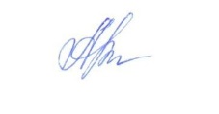

И.о. Министра С.А.Арлашина

Приложение № 1
к приказу Министерства образования
Владимирской области
от « 31» января 2025 г. № 152

Правила заполнения бланков ответов участников единого государственного экзамена в 2025 году

Общая часть
В целях обеспечения единых условий для всех участников экзаменов при проведении и обработке результатов ЕГЭ используются унифицированные бланки ЕГЭ.
Комплект бланков ЕГЭ включает в себя бланк регистрации, бланк ответов № 1, бланк ответов № 2 лист 1 и бланк ответов № 2 лист 2. В случае нехватки места для записи ответов на бланках ответов № 2 используются дополнительные бланки ответов № 2.
При проведении ЕГЭ по математике базового уровня комплект бланков включает в себя только бланк регистрации и бланк ответов № 1. При проведении ЕГЭ по иностранным языкам (устная часть) и КЕГЭ комплект бланков включает только бланк регистрации.
Бланки ЕГЭ являются машиночитаемыми формами, подлежащими автоматизированной обработке аппаратно-программным комплексом. В процессе автоматизированной обработки бланков ЕГЭ внесенная в поля бланков ЕГЭ информация преобразуется в текст посредством специальных аппаратно-программных средств.
При заполнении бланков ЕГЭ необходимо точно соблюдать настоящие правила, так как информация, внесенная в бланки, сканируется и обрабатывается с использованием специальных аппаратно-программных средств.

Основные правила заполнения бланков ЕГЭ
Все бланки ЕГЭ заполняются гелевой или капиллярной ручкой с чернилами черного цвета.
ВАЖНО!!! Участник экзамена ДОЛЖЕН ИЗОБРАЖАТЬ КАЖДУЮ ЦИФРУ И БУКВУ во всех заполняемых полях бланка регистрации и бланка ответов № 1, ТЩАТЕЛЬНО КОПИРУЯ ОБРАЗЕЦ ЕЕ НАПИСАНИЯ из строки с образцами написания символов, расположенными в верхней части бланка регистрации и бланка ответов № 1. Небрежное написание символов может привести к тому, что при автоматизированной обработке символ может быть распознан неправильно.
Каждое поле в бланках заполняется, начиная с первой позиции (в том числе и поля для занесения фамилии, имени и отчества (при наличии) участника экзамена, реквизитов документа, удостоверяющего личность).
При записи ответов необходимо строго следовать инструкциям по выполнению экзаменационной работы (к группе заданий, отдельным заданиям), указанным в КИМ для проведения ЕГЭ по соответствующему учебному предмету.
На бланках ответов № 1 и № 2, а также на дополнительных бланках ответов № 2 не должно быть пометок, содержащих информацию о личности участника экзамена.
Категорически запрещается:
делать в полях бланков ЕГЭ, вне полей бланков ЕГЭ или в полях, заполненных типографским способом, какие-либо записи и (или) пометки, не относящиеся к содержанию полей бланков ЕГЭ;
использовать для заполнения бланков ЕГЭ цветные ручки вместо гелевой или капиллярной ручки с чернилами черного цвета, карандаш, средства для исправления внесенной в бланки ЕГЭ информации (корректирующую жидкость, «ластик» и др.).
2.1 Заполнение бланка регистрации

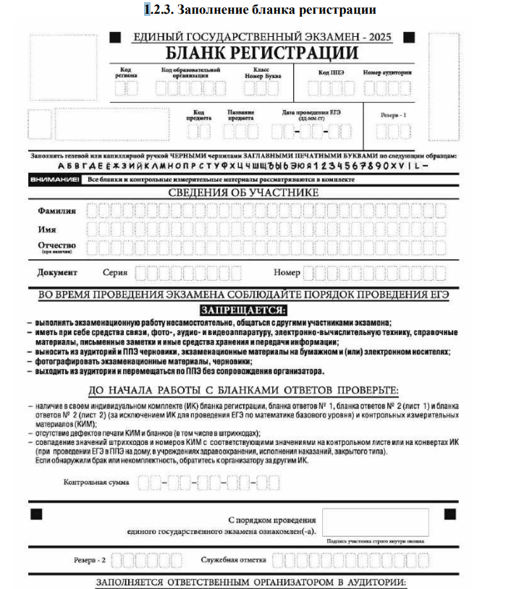

Рис. 1 Бланк регистрации
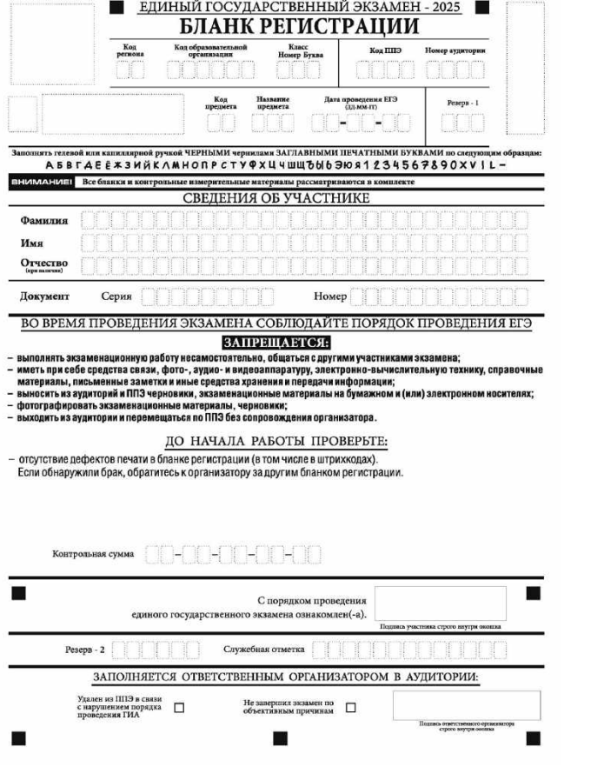

Бланк регистрации ЕГЭ по иностранным языкам (устная часть)
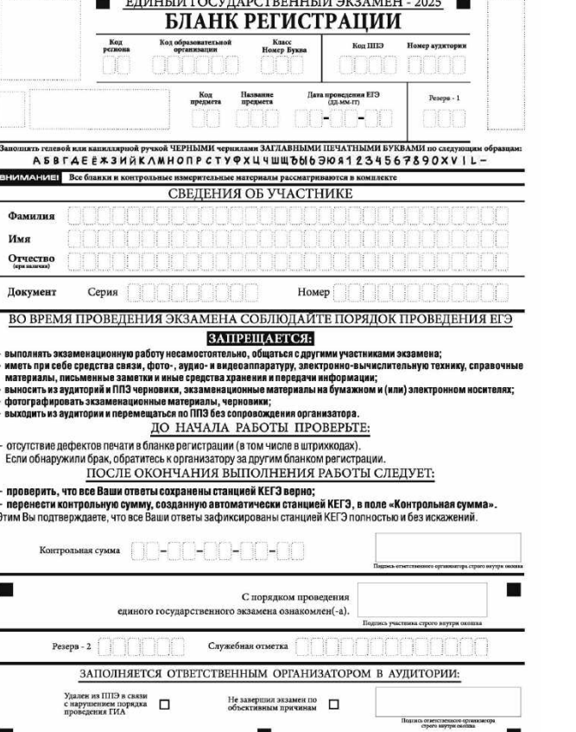

Бланк регистрации КЕГЭ

По указанию ответственного организатора в аудитории участники экзамена приступают к заполнению верхней части бланка регистрации (рис. 2).
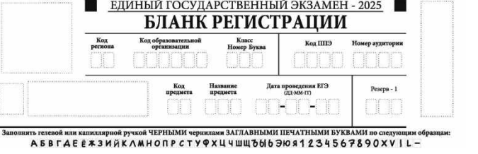
Рис. 2. Верхняя часть бланка регистрации

Участниками экзаменов заполняются следующие поля верхней части бланка регистрации (см. Таблицу 1):
код образовательной организации;
номер и буква класса (только для участников ГИА, участниками ЕГЭ не заполняется);
номер аудитории.
Поля «Код региона», «Код ППЭ», «Код предмета», «Название предмета», «Дата проведения ЕГЭ» заполняются автоматически. Поле для служебного использования
«Резерв-1» не заполняется.
При проведении ЕГЭ в ППЭ с использованием ЭМ ЕГЭ на бумажных носителях также заполняются поля «Код региона», «Код ППЭ», автоматически заполняются только поля «Код предмета», «Название предмета», «Дата проведения ЕГЭ».
Таблица 1. Указание по заполнению участником экзамена полей верхней части бланка регистрации
Поля, заполняемые участником экзамена по указанию организатора в аудитории | Указания по заполнению
Код региона (заполняется участником экзамена по указанию организатора в аудитории, кроме случаев автоматического заполнения при печати бланков) | 33
Код образовательной организации | Указывается код образовательной организации, в которой обучается участник экзамена – участник ГИА, в соответствии с кодировкой, принятой в регионе; код образовательной организации, в которой участник ЕГЭ получил уведомление на ЕГЭ
Код ППЭ (заполняется участником экзамена по указанию организатора в аудитории, кроме случаев автоматического заполнения при печати бланков) | Указывается в соответствии с кодировкой ППЭ, принятой в регионе
Номер аудитории | Указывается номер аудитории, в которой проводится ЕГЭ

Таблица 2. Названия и коды предметов
Название предмета | Код предмета | Название предмета | Код предмета
Русский язык | 01 | Французский язык | 11
Математика профильного уровня | 02 | Обществознание | 12
Математика базового уровня | 22 | Испанский язык | 13
Физика | 03 | Китайский язык | 14
Химия | 04 | Литература | 18
Информатика (КЕГЭ) | 25 | Английский язык (устный экзамен) | 29
Биология | 06 | Немецкий язык (устный экзамен) | 30
История | 07 | Французский язык (устный экзамен) | 31
География | 08 | Испанский язык (устный экзамен) | 33
Английский язык | 09 | Китайский язык(устный экзамен) | 34
Немецкий язык | 10
Поля средней части бланка регистрации «Сведения об участнике ЕГЭ» (рис. 3) заполняются участником экзамена самостоятельно (см. Таблицу 3) в соответствии с документом, удостоверяющим его личность
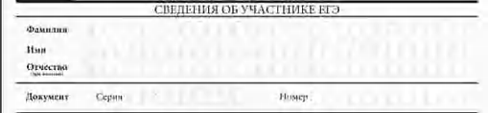
Рис. 3 Сведения об участнике

Таблица 3. Указания по заполнению полей «Сведения об участнике»
Поля, самостоятельно заполняемые участником экзамена | Комментарии по заполнению
Фамилия | Вносится информация из документа, удостоверяющего личность участника экзамена
Имя
Отчество (при наличии)
Документ | Документ, удостоверяющий личность
Документ | Серия (В случае предоставления паспорта гражданина Российской Федерации)  В поле записываются арабские цифры серии без пробелов, начиная с первой клетки. Например, 4600
Документ | Серия (В случае предоставления другого документа, удостоверяющего личность)  В поле записываются буквы (кириллица или латиница) и/или цифры (арабские или римские) серии без пробелов, начиная с первой клетки, Например, НП, PX, III-АМ
Документ | Номер  Записываются арабские цифры номера без пробелов, начиная с первой клетки. Например, 918762
В средней части бланка регистрации расположены (рис. 4.1, рис. 4.2, рис. 4.3):
краткая памятка о порядке проведения ЕГЭ;
краткая инструкция по определению целостности и качества печати индивидуального комплекта участника экзамена;
ИЛИ
краткая инструкция по определению качества печати бланка регистрации (при проведении ЕГЭ по иностранным языкам (устная часть), КЕГЭ);
порядок действий по окончании выполнения работы (при проведении КЕГЭ).
Также в средней части бланка регистрации расположены:
поле для подписи участника экзамена об ознакомлении с порядком проведения ЕГЭ;
поле для внесения контрольной суммы, заполнение которого является подтверждением участником экзамена факта, что все ответы на задания зафиксированы станцией КЕГЭ полностью и без искажений (поле заполняется только при проведении КЕГЭ, на остальных экзаменах не используется);
поле для подписи ответственного организатора о соответствии контрольной суммы на станции КЕГЭ и бланке регистрации (поле заполняется только при проведении КЕГЭ, на остальных экзаменах не используется)

Рис.4 Средняя часть бланка регистрации

Средняя часть бланка регистрации ЕГЭ по иностранным языкам (раздел «Говорение»)

Рис. 5 Средняя часть бланка регистрации КЕГЭ
После окончания заполнения бланка регистрации, ознакомления с краткой инструкцией по порядку проведения ЕГЭ («Запрещается…») и выполнения всех пунктов краткой инструкции по определению целостности и качества печати индивидуального комплекта участника экзамена («До начала работы с бланками ответов проверьте…», «До начала работы проверьте…») участник экзамена ставит свою подпись в специально отведенном поле.
ВАЖНО!!! В случае если участник экзамена отказывается ставить личную подпись в бланке регистрации, организатор в аудитории ставит свою подпись в поле «Подпись участника ЕГЭ строго внутри окошка».
Поля для служебного использования «Резерв-2» и «Служебная отметка» не заполняются

Рис. 6 Поля для служебного использования
В случае если участник экзамена удален с экзамена в связи с нарушением Порядка или не завершил экзамен по объективным причинам, заполнение полей нижней части бланка регистрации организатором в аудитории ОБЯЗАТЕЛЬНО.
Организатор в аудитории ставит отметку «X» в поле «Удален с экзамена в связи с нарушением порядка проведения ГИА» или «Не завершил экзамен по объективным причинам» и заверяет указанную отметку своей подписью в специально отведенном поле «Подпись ответственного организатора строго внутри окошка» (рис. 7).
ВАЖНО!!! Одновременно два поля НЕ ЗАПОЛНЯЮТСЯ. Отметка ставится либо в поле «Удален с экзамена в связи с нарушением порядка проведения ЕГЭ», либо «Не завершил экзамен по объективным причинам».

Рис. 7. Поле для отметок организатора в аудитории о фактах удаления участника экзамена из ППЭ либо о незавершении экзамена по объективным причинам

В случае обнаружения ошибочного заполнения полей бланка регистрации организаторы в аудитории дают указание участнику экзамена внести соответствующие исправления.
Исправления могут быть выполнены следующими способами:
запись новых символов (цифр, букв) более жирным шрифтом поверх ранее написанных символов (цифр, букв);
зачеркивание ранее написанных символов (цифр, букв) и заполнение свободных клеточек справа новыми символами (цифрами, буквами). Данный способ возможен только при наличии достаточного количества оставшихся свободных клеточек.

2.2 Заполнение бланка ответов № 1

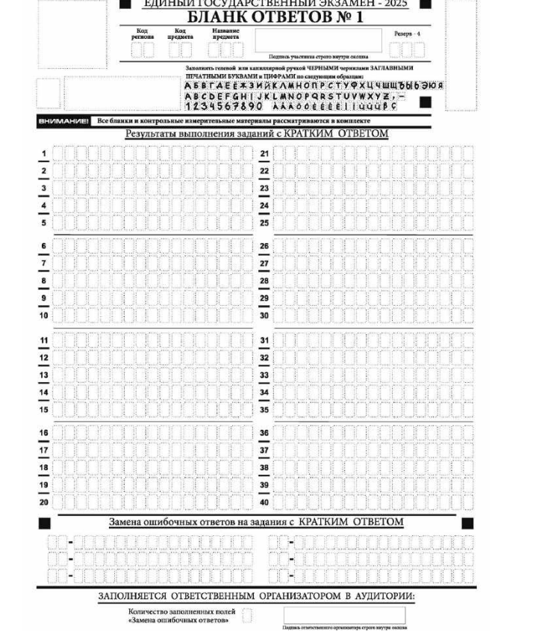
Рис. 8. Бланк ответов № 1

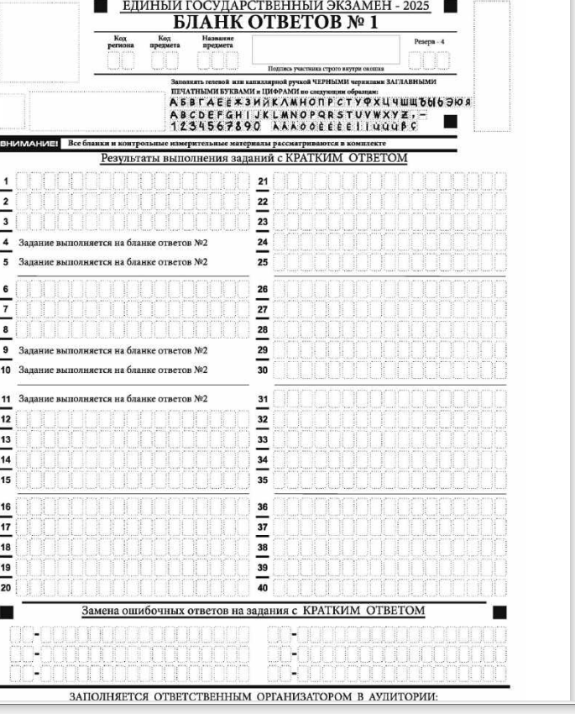
Рис. 9 Бланк ответов № 1 ЕГЭ по литературе

Бланк ответов № 1 предназначен для записи результатов выполнения заданий с кратким ответом.
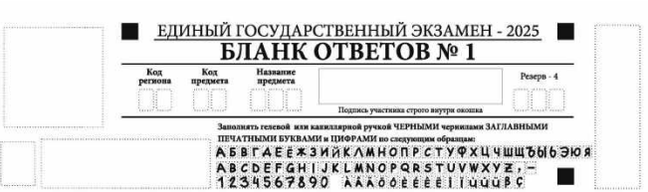
рис. 10. Верхняя часть бланка ответов № 1
В верхней части бланка ответов № 1 (рис. 10) поля «Код региона», «Код предмета», «Название предмета» заполняются автоматически. Служебное поле «Резерв-4» не заполняется. Участник экзамена ставит свою подпись строго внутри окошка.
При проведении ЕГЭ в ППЭ с использованием ЭМ ЕГЭ на бумажных носителях поле «Код региона» заполняется участником экзамена. Автоматически заполняются только поля «Код предмета», «Название предмета».
У

Рис.11 Средняя часть бланка ответов № 1

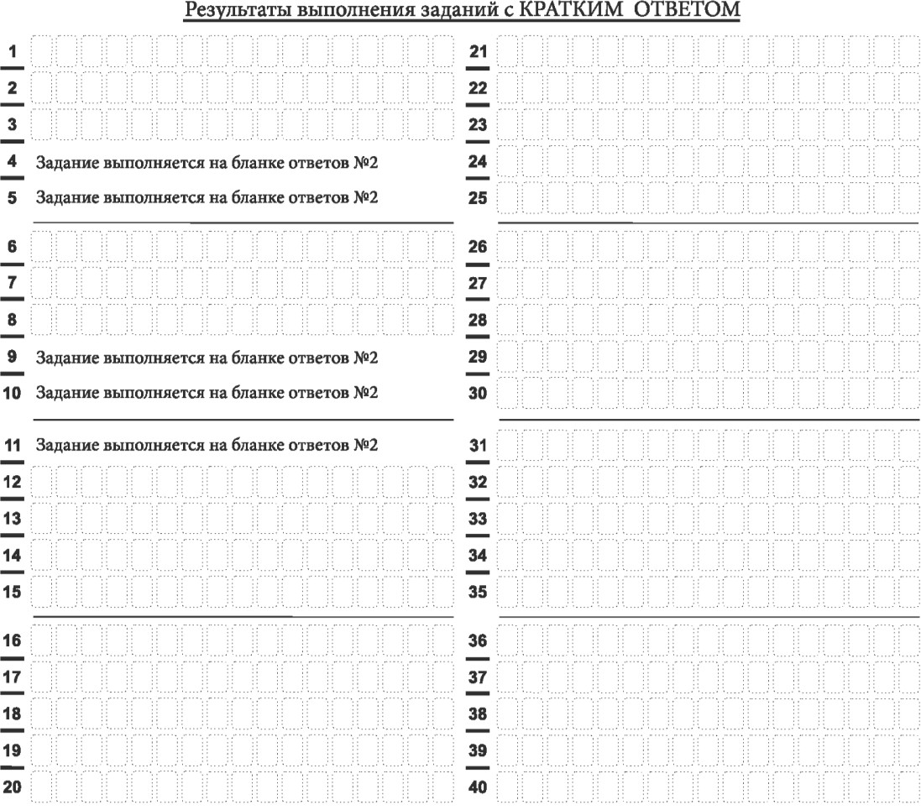

Рис.12 Средняя часть бланка ответов № 1 ЕГЭ по литературе

В средней части бланка ответов № 1 (рис. 11, 12) краткий ответ записывается справа от номера задания в поле ответов «Результаты выполнения заданий с кратким ответом», начиная с первой позиции (клеточки).
Ответ на задание КИМ для проведения ЕГЭ с кратким ответом нужно записать в той форме, которая требуется в инструкции к данному заданию (или группе заданий), размещенной в КИМ для проведения ЕГЭ перед соответствующим заданием или группой заданий.
Не разрешается использовать при записи ответа на задания КИМ для проведения ЕГЭ с кратким ответом никакие иные символы, кроме символов кириллицы, латиницы, арабских цифр, запятой и знака «дефис» («минус»), диакритических знаков, образцы которых даны в верхней части бланка.
Краткий ответ на задания КИМ для проведения ЕГЭ, в соответствии с инструкцией к заданию, может быть записан только в виде:
одной цифры;
целого числа (возможно использование знака «минус»);
конечной десятичной дроби (возможно использование знака «минус»);
последовательности символов, состоящей из букв и (или) цифр, при этом оставлять пустые клеточки (пробел) между буквами или цифрами, указанной последовательности, запрещено;
слова или словосочетания (нескольких слов).
Каждая цифра, буква, запятая или знак «минус» (если число отрицательное) записывается в отдельную клеточку строго по образцу из верхней части бланка ответов № 1.
Поля для ответов на задания № 4-5, № 9-11 в бланке ответов № 1 по литературе (рис. 9.2) не заполняются. Эти задания выполняются на бланке ответов № 2.
ВАЖНО!!! Если в ответе больше 17 символов (количество клеточек в поле для записи ответов на задания с кратким ответом), то ответ записывается в отведенном для него месте, не обращая внимания на разбиение этого поля на клеточки. Ответ должен быть написан разборчиво, более узкими символами в одну строчку, с использованием всей длины отведенного под него поля. Символы в ответе не должны соприкасаться друг с другом. Термин следует писать полностью. ЛЮБЫЕ СОКРАЩЕНИЯ ЗАПРЕЩЕНЫ.
Если кратким ответом должно быть слово, пропущенное в тексте задания, то это слово нужно писать в той форме (род, число, падеж и т.п.), в которой оно должно стоять в тексте задания.
Если в инструкции к заданию ответ требуется дать в виде целого числа, то получившуюся в ответе дробь следует округлить до целого числа по правилам округления (например: 2,3 округляется до 2; 2,5 – до 3; 2,7 – до 3). Если в инструкции к заданию отдельно не указано, что ответ на задание необходимо округлить, то его следует записать в виде конечной десятичной дроби. В ответе, записанном в виде десятичной дроби, в качестве разделителя следует указывать запятую.
Запрещается записывать ответ в виде простой дроби, математического выражения или формулы. В ответе не указываются названия единиц измерения (градусы, проценты, метры, тонны и т.д.) – так как они не будут учитываться при оценивании. Недопустимы заголовки или комментарии к ответу.
В случае если ответ на задание требуется записать в виде последовательности цифр (чисел) или букв, то ответ в поле бланка ответа № 1 необходимо записать в соответствии с инструкцией к заданию: в виде последовательности цифр (чисел) или букв, без каких-либо разделительных символов, в том числе пробелов, т.е. нельзя оставлять пустые клеточки, запятые и другие разделительные символы между цифрами (числами) или буквами) последовательности.
При оценивании кратких ответов на задания, где ответом является последовательность символов, порядок следования символов последовательности влияет на оценивание такого ответа. При этом разделительные символы, в том числе пробелы, запятые и пр. будут игнорироваться. Например, ответы «14,5», «14-5», «14 5» и т.п. будут равноценны ответу «145», и будут оценены одинаково.
В нижней части бланка ответов № 1 предусмотрены поля для записи исправленных ответов на задания с кратким ответом взамен ошибочно записанных.

Рис. 12. Нижняя часть бланка ответов № 1 (поле замены ошибочных ответов на задания с кратким ответом)
Для замены ответа, внесенного в бланк ответов № 1, нужно в поле «Замена ошибочных ответов на задания с КРАТКИМ ОТВЕТОМ» указать номер задания (две первых клеточки перед знаком тире), ответ на который следует исправить. Номера заданий от 1 до 9 необходимо указывать, начиная с первой клетки (например, 1, 2, 3 …), вторая клетка остается незаполненной. В поле для исправленного ответа (17 клеточек после знака тире) записать новое значение верного ответа на указанное задание.
. ВАЖНО!!! В случае если в поле замены ошибочных ответов на задания с кратким ответом будет заполнено поле для номера задания, а новый ответ не внесен, то для оценивания будет использоваться пустой ответ (т.е. задание будет засчитано невыполненным). Поэтому в случае неправильного указания номера задания в области замены ошибочных ответов, ошибочно проставленный номер задания СЛЕДУЕТ ЗАЧЕРКНУТЬ.
Ответственный организатор в аудитории по окончании выполнения экзаменационной работы участником экзамена проверяет заполнение бланка ответов № 1 данного участника экзамена на наличие замены ошибочных ответов на задания с кратким ответом. В случае если участник экзамена осуществлял во время выполнения экзаменационной работы замену ошибочных ответов, организатор подсчитывает количество замен ошибочных ответов и в поле «Количество заполненных полей «Замена ошибочных ответов» ставит соответствующее цифровое значение, а также ставит подпись в специально отведенном поле «Подпись ответственного организатора строго внутри окошка».
В случае если участник экзамена не использовал поле «Замена ошибочных ответов на задания с КРАТКИМ ОТВЕТОМ», организатор в поле «Количество заполненных полей «Замена ошибочных ответов» ставит «Х» и подпись в специально отведенном поле «Подпись ответственного организатора строго внутри окошка» (рис. 13).
Рис. 13. Нижняя часть бланка ответов № 1 (поле для заполнения организатором в аудитории)

2.3 Заполнение бланка ответов № 2

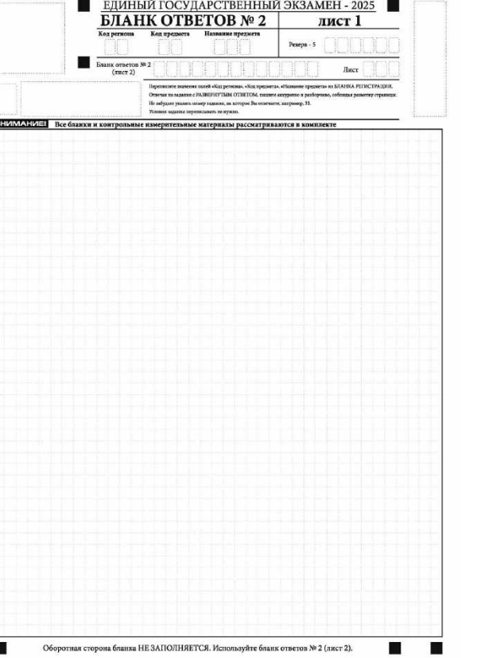
Рис. 14. Бланк ответов № 2 (лист 1)

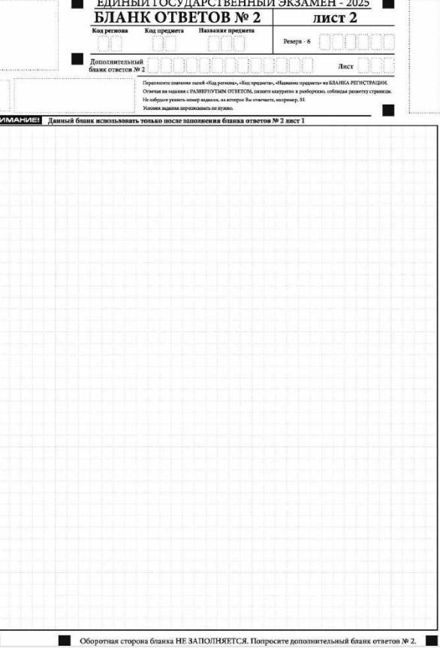
Рис. 15. Бланк ответов № 2 (лист 2)

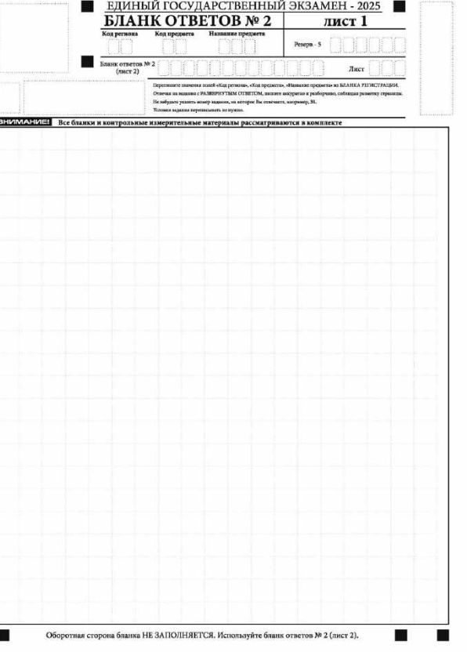
Рис. 16. Бланк ответов № 2 по китайскому языку (лист 1)

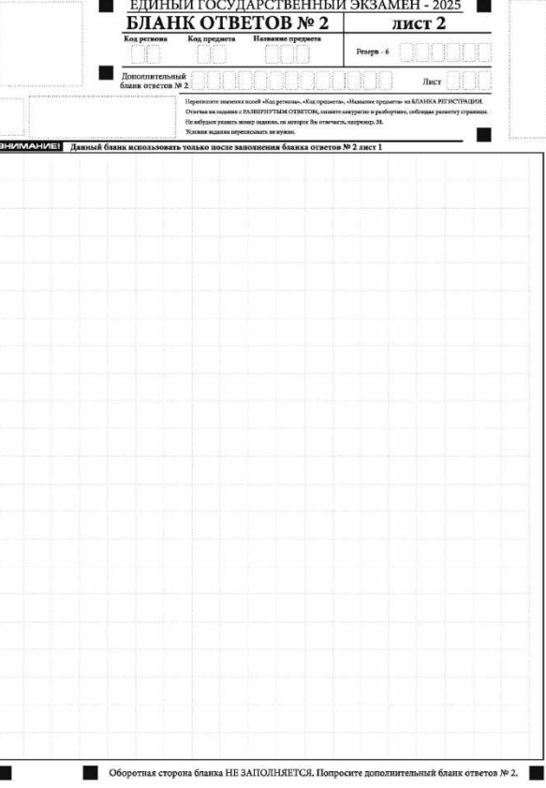
Рис.17. Бланк ответов № 2 по китайскому языку (лист 2)
Бланк ответов № 2 (лист 1 и лист 2) предназначен для записи ответов на задания с развернутым ответом (строго в соответствии с требованиями инструкции к КИМ ЕГЭ и к отдельным заданиям КИМ ЕГЭ).
ВАЖНО!!! На ЕГЭ по иностранным языкам участники экзамена при записи развернутых ответов должны использовать диакритические знаки в соответствии с правилами орфографии соответствующего иностранного языка, правильность их использования будет учитываться при оценивании ответа.
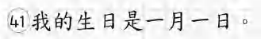
Бланк ответов № 2 (лист 1 и лист 2) по китайскому языку (рис. 16 и рис. 17) предназначен для записи ответов на задания с развернутым ответом по китайскому языку (строго в соответствии с требованиями инструкции к КИМ ЕГЭ и к отдельным заданиям КИМ ЕГЭ). Каждый иероглифический знак и каждый знак препинания следует писать внутри отдельной клетки в поле ответов бланка ответов № 2 (дополнительного бланка ответов № 2) (рис. 18).
Рис.18. Образец написания иероглифических знаков
Записи в лист 1 и лист 2 бланка ответов № 2 делаются в следующей последовательности: сначала заполняется лист 1, затем заполняется лист 2. Записи делаются строго на лицевой стороне, оборотная сторона листов бланка ответов № 2 НЕ ЗАПОЛНЯЕТСЯ!!!
При недостатке места для ответов на бланке ответов № 2 (лист 1 и лист 2) участник экзамена должен попросить дополнительный бланк ответов № 2. В случае заполнения дополнительного бланка ответов № 2 при незаполненных листах (листа 1 и/или листа 2) основного бланка ответов № 2 ответы, внесенные в дополнительный бланк ответов № 2, НЕ ОЦЕНИВАЮТСЯ.
Запрещается делать какие-либо записи и пометки, не относящиеся к ответам на задания, в том числе содержащие информацию о персональных данных участника экзамена. При наличии указанных записей и пометок ответы, внесенные в бланки, НЕ ПРОВЕРЯЮТСЯ.
Поля верхней части бланка ответов № 2 («Код региона», «Код предмета» и «Название предмета») заполняются автоматически в соответствии с информацией, внесенной в бланк регистрации и бланк ответов № 1. В лист 1 бланка ответов № 2 автоматически вносится цифровое значение горизонтального штрихкода листа 2 бланка ответов № 2. Поле «Резерв-5» не заполняется.
При проведении ЕГЭ в ППЭ с использованием ЭМ на бумажных носителях поле «Код региона» заполняется участником экзамена. Автоматически заполняются только поля «Код предмета», «Название предмета».
Поле «Дополнительный бланк ответов № 2» в листе 2 бланка ответов № 2 заполняет организатор в аудитории только при выдаче дополнительного бланка ответов № 2, вписывая в это поле цифровое значение штрихкода дополнительного бланка ответов № 2 (расположенное под штрихкодом бланка), который выдается участнику экзамена. Если дополнительный бланк ответов № 2 не выдавался, то поле «Дополнительный бланк ответов № 2» остается пустым. Поле «Резерв-6» не заполняется. Если область ответов бланка ответов № 2 (лист 1 и лист 2) и дополнительных бланков ответов № 2 содержит незаполненные области, то организаторы погашают их только на лицевой стороне бланка следующим образом: «Z» .
Как правило, знак «Z» свидетельствует о том, что участник экзамена завершил свою экзаменационную работу и не будет возвращаться к оформлению своих ответов на соответствующих бланках (продолжению оформления ответов). Указанный знак проставляется на последнем листе соответствующего бланка ответов. Например, участник экзамена выполнил все задания с развернутым ответом (или посильные ему задания), оформил ответы на задания с развернутым ответом на бланке ответов № 2 (лист 1) и бланке ответов № 2 (лист 2), дополнительные бланки ответов не запрашивал и, соответственно, не использовал их, таким образом, знак «Z» ставится на бланке ответов № 2 (лист 2) в области указанного бланка, оставшейся незаполненной участником экзамена. Знак «Z» в данном случае на бланке ответов № 2 (лист 1) не ставится, даже если на бланке ответов № 2 (лист 1) имеется небольшая незаполненная область.
  - Заполнение дополнительного бланка ответов № 2

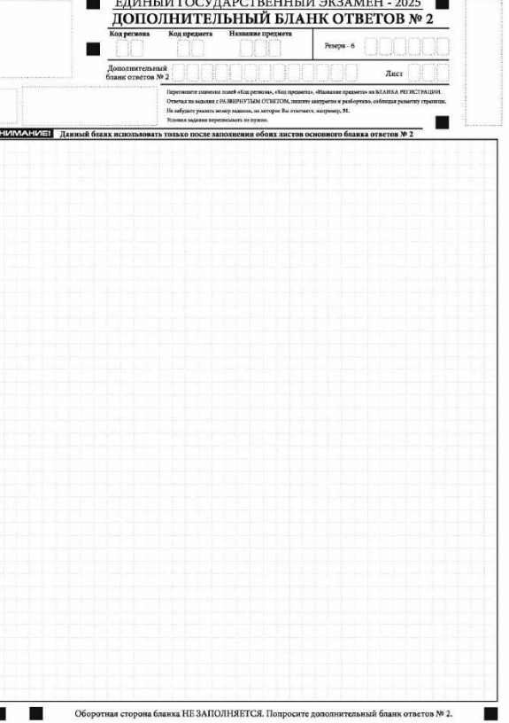
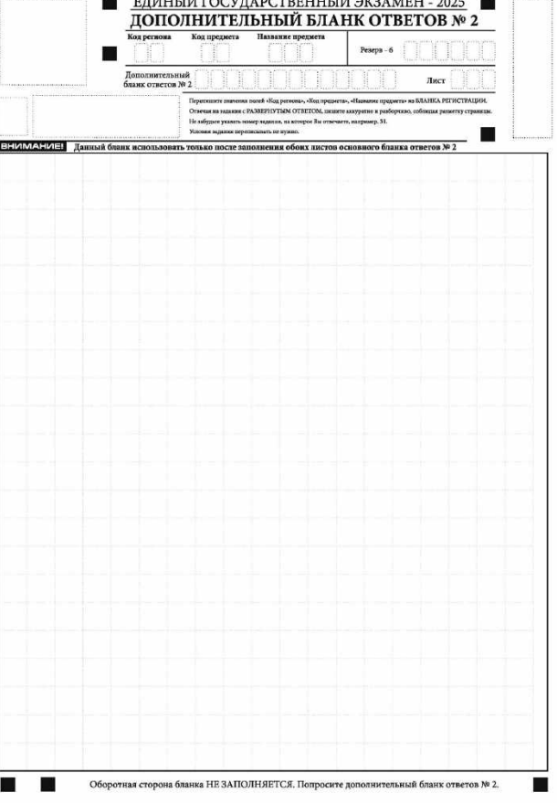
Рис. 19. Дополнительный бланк ответов № 2 по китайскому языку
Дополнительный бланк ответов № 2 выдается организатором в аудитории по требованию участника экзамена в случае, если места на бланке ответов № 2 (лист 1 и лист 2) для записи развернутых ответов недостаточно.
Запрещается делать какие-либо записи и пометки, не относящиеся к ответам на задания, в том числе содержащие информацию о персональных данных участника экзамена. При наличии указанных записей и пометок ответы, внесенные в бланки, НЕ ПРОВЕРЯЮТСЯ.
В верхней части бланка поле «Код региона» заполняется автоматически, поля «Код предмета» и «Название предмета») заполняются участником экзамена и должны полностью соответствовать информации, указанной в бланке ответов № 2.
При проведении ЕГЭ в ППЭ с использованием ЭМ на бумажных носителях заполняются поля «Код региона», «Код предмета», «Название предмета».
Поле «Дополнительный бланк ответов № 2» заполняется организатором в аудитории только при выдаче следующего дополнительного бланка ответов № 2, если участнику экзамена не хватило места на ранее выданных дополнительных бланках ответов № 2. В этом случае организатор в аудитории вносит в это поле цифровое значение штрихкода следующего дополнительного бланка ответов № 2 (расположенное под штрихкодом бланка), который выдает участнику экзамена для заполнения. Если дополнительный бланк ответов № 2 не выдавался, то поле «Дополнительный бланк ответов № 2» остается пустым.
В поле «Лист» организатор в аудитории при выдаче дополнительного бланка ответов № 2 вносит порядковый номер листа работы участника экзамена, начиная с цифры 3. Поле «Резерв-6» не заполняется.
При заполнении дополнительного бланка ответов № 2 ЕГЭ по китайскому языку (рис. 20) каждый иероглифический знак и каждый знак препинания следует писать внутри отдельной клетки области ответов.
Ответы, внесенные в каждый следующий дополнительный бланк ответов № 2, оцениваются только при наличии полностью заполненного предыдущего дополнительного бланка ответов № 2.
Если дополнительный бланк ответов № 2 содержит незаполненные области (за исключением регистрационных полей), то организаторы погашают их только на лицевой стороне бланка следующим образом: «Z».

Приложение № 2
к приказу Министерства образования
Владимирской области
от « 31» января 2025 г. № 152
Правила заполнения бланков ответов участников государственного выпускного экзамена в 2025 году (ГВЭ - 11)
- Общая часть
При заполнении бланков государственного выпускного экзамена (далее - ГВЭ) необходимо точно соблюдать настоящие правила, так как информация, внесенная в бланки, сканируется и обрабатывается с использованием специальных аппаратно-программных средств.
В случае нехватки места для записи ответов на задания КИМ для проведения ГВЭ в бланке ответов по просьбе участника ГВЭ организатор в аудитории выдает ему дополнительный бланк ответов. При этом организатор фиксирует связь номеров бланков ГВЭ и дополнительного бланка ответов в специальном поле дополнительного бланка ответов.
- Основные правила заполнения бланков ГВЭ
Бланк является односторонней машиночитаемой формой и состоит из трех частей – верхней, средней и нижней. На бланке регистрации расположены реперные метки.
Все бланки ГВЭ заполняются гелевой или капиллярной ручкой с чернилами черного цвета.
Участник ГВЭ должен изображать каждую цифру и букву во всех заполняемых полях бланка регистрации, бланка ответов, дополнительного бланка ответов, тщательно копируя образец ее написания из строки с образцами написания символов, расположенными в верхней части бланка регистрации. Небрежное написание символов может привести к тому, что при автоматизированной обработке символ может быть распознан неправильно.
Каждое поле в бланках заполняется, начиная с первой позиции (в том числе и поля для занесения фамилии, имени и отчества (последнее – при наличии) участника ГВЭ, реквизитов документа, удостоверяющего его личность).
Если участник не имеет информации для заполнения какого-то конкретного поля, он должен оставить это поле пустым (не делать прочерков).
При записи ответов необходимо строго следовать инструкциям по выполнению работы (к группе заданий, отдельным заданиям), указанным в КИМ ГВЭ.
На бланке ответов, а также на дополнительном бланке ответов не должно быть пометок, содержащих информацию о личности участника ГВЭ.
Категорически запрещается:
делать в полях бланков ГВЭ, вне полей бланков ГВЭ или в полях, заполненных типографским способом, какие-либо записи и (или) пометки, не относящиеся к содержанию полей бланков ГВЭ;
использовать для заполнения бланков ГВЭ цветные ручки вместо гелевой или капиллярной ручки с чернилами черного цвета, карандаш, средства для исправления внесенной в бланки ГВЭ информации (корректирующую жидкость, «ластик» и др.).

- Заполнение бланка регистрации

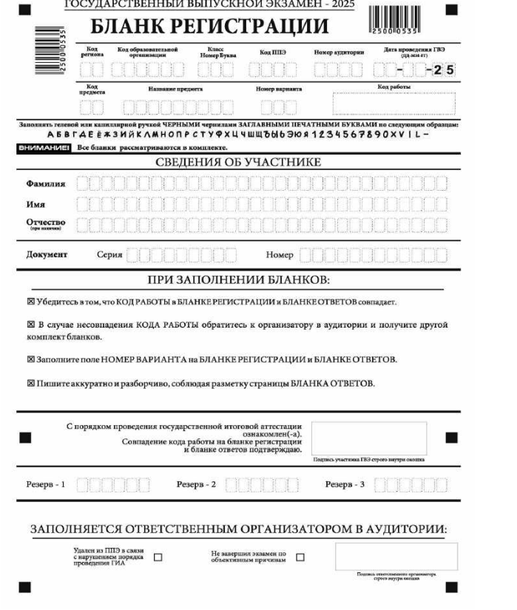

Рис. 1 Бланк регистрации
По указанию ответственного организатора в аудитории участники ГВЭ приступают к заполнению верхней части бланки регистрации (рис. 2).

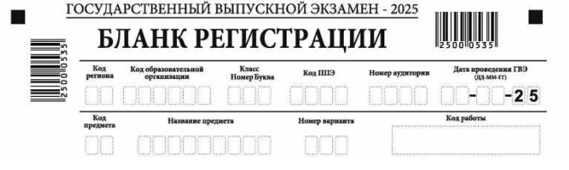рис. 2. Верхняя часть бланка регистрации
Участниками ГВЭ заполняются следующие поля верхней части бланка регистрации (см. Таблицу 1):
код региона;
код образовательной организации;
номер и буква класса;
код ППЭ;
номер аудитории;
дата проведения ГВЭ;
код предмета;
название предмета;
номер варианта.
Поле «Код работы» заполняется автоматически.
Таблица 1. Указание по заполнению полей верхней части бланка регистрации
Поля, заполняемые участником ГВЭ по указанию организатора в аудитории | Указания по заполнению
Код региона | 33
Код образовательной организации | Указывается код образовательной организации, в которой обучается участник ГВЭ
Класс: номер, буква | Указывается информация о классе, в котором обучается участник ГВЭ (обучающимися СПО не заполняется)
Код пункта проведения ГВЭ | Указывается в соответствии с кодировкой ППЭ, принятой в регионе
Номер аудитории | Указывается номер аудитории, в которой проходит ГВЭ
Дата проведения ГВЭ | Указывается дата проведения ГВЭ
Код предмета | Указывается код предмета в соответствии с принятой кодировкой (см. Таблицу 2)
Название предмета | Указывается название предмета, по которому проводится ГВЭ (возможно в сокращении)
Номер варианта | Указывается номер варианта, указанный в КИМ ГВЭ

Таблица 2. Названия и коды предметов
Название предмета | Код предмета
Русский язык | 51
Математика | 52

Поля средней части бланка регистрации «Сведения об участнике государственного выпускного экзамена» (рис. 3) заполняются участником ГВЭ самостоятельно (см. Таблицу 3).
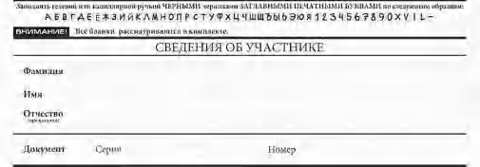

Рис. 3. Сведения об участнике
Таблица 3. Указания по заполнению полей «Сведения об участнике»
Поля, самостоятельно заполняемые участником ГВЭ | Указания по заполнению
Фамилия | Вносится информация из документа, удостоверяющего личность участника ГВЭ
Имя
Отчество (при наличии)
Документ | Документ, удостоверяющий личность
Серия | Серия (в случае предоставления паспорта гражданина Российской Федерации)  В поле записываются арабские цифры серии без пробелов, начиная с первой клетки. Например, 4600
Серия (в случае предоставления другого документа, удостоверяющего личность)
В поле записываются буквы (кириллица или латиница) и/или цифры (арабские или римские) серии без пробелов, начиная с первой клетки, Например, НП, PX, III-АМ
Номер
Записываются арабские цифры номера без пробелов, начиная с первой клетки. Например, 918762
В средней части бланка регистрации расположена краткая инструкция по работе с бланками ГВЭ и поле для подписи участника ГВЭ (рис. 4).
Рис. 4. Краткая инструкция по работе с бланками ГВЭ
После окончания заполнения бланка регистрации, ознакомления с краткой инструкцией по работе с бланками ГВЭ («При заполнении бланков:…») и выполнения всех пунктов краткой инструкции по работе с бланками ГВЭ, размещенной на бланке регистрации, участник ГВЭ ставит свою подпись в специально отведенном поле.
Поля для служебного использования «Резерв-1», «Резерв-2», «Резерв-3» не заполняются (рис. 5)
Рис. 5 Поля для служебного использования
В случае если участник экзамена удален с экзамена в связи с нарушением Порядка или не завершил экзамен по объективным причинам, заполнение полей нижней части бланка регистрации организатором в аудитории ОБЯЗАТЕЛЬНО.
Организатор в аудитории ставит отметку «X» в поле «Удален с экзамена в связи с нарушением порядка проведения ЕГЭ» или «Не завершил экзамен по объективным причинам» и заверяет указанную отметку своей подписью в специально отведенном поле «Подпись ответственного организатора строго внутри окошка» (рис. 6)».
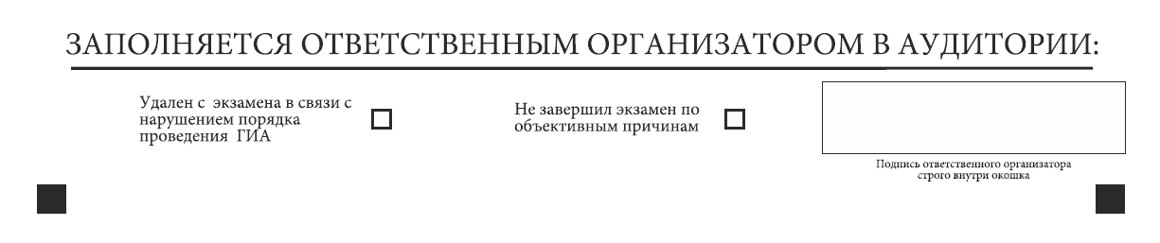
Рис. 6. Поле для отметок организатора в аудитории
В случае обнаружения ошибочного заполнения полей бланка регистрации организаторы в аудитории дают указание участнику ГВЭ внести соответствующие исправления.
Исправления могут быть выполнены следующими способами:
запись новых символов (цифр, букв) более жирным шрифтом поверх ранее написанных символов (цифр, букв);

зачеркивание ранее написанных символов (цифр, букв) и заполнение свободных клеточек справа новыми символами (цифрами, буквами). Данный способ возможен только при наличии достаточного количества оставшихся свободных клеточек.
- Заполнение бланка ответов

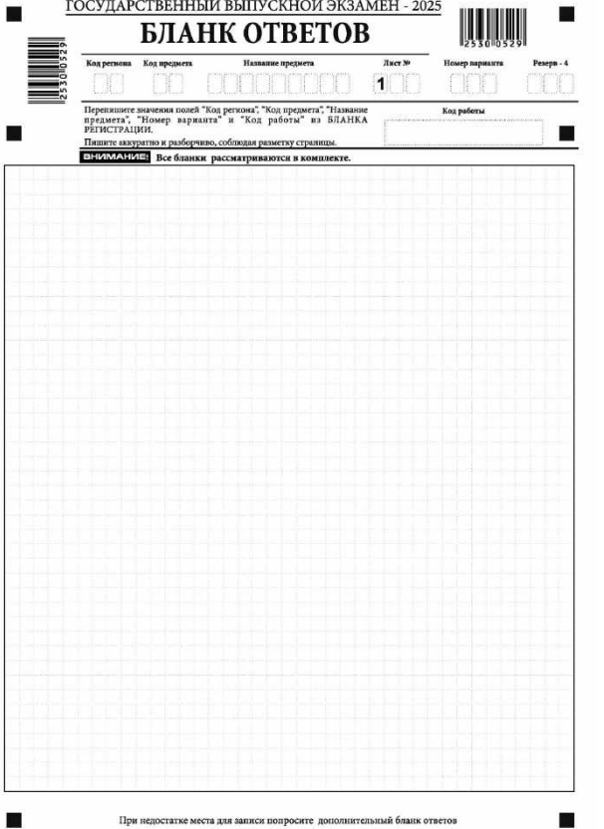
Рис. 7. Лицевая сторона бланка ответов
Бланк ответов (рис. 7) предназначен для записи ответов на задания КИМ ГВЭ.
Информация для заполнения полей верхней части лицевой стороны бланка ответов («Код региона», «Код предмета», «Название предмета» и «Номер варианта») должна соответствовать информации, внесенной в бланк регистрации.
Поле «Резерв-4» не заполняется.
Поля «Код работы», «Лист №» заполняются автоматически.
В случае нехватки места для записи ответов на задания КИМ для проведения ГВЭ в бланке ответов по просьбе участника ГВЭ организатор в аудитории выдает ему дополнительный бланк ответов. При этом организатор фиксирует связь номеров бланков ГВЭ и дополнительного бланка ответов в специальном поле дополнительного бланка ответов.
Если бланк ответов содержит незаполненные области (за исключением регистрационных полей), то организаторы погашают их следующим образом: «Z».
Если экзамен ГВЭ проводится в устной форме, в поле ответа вносится информация об имени аудиофайла с записью ответа участника.
- Заполнение дополнительного бланка ответов
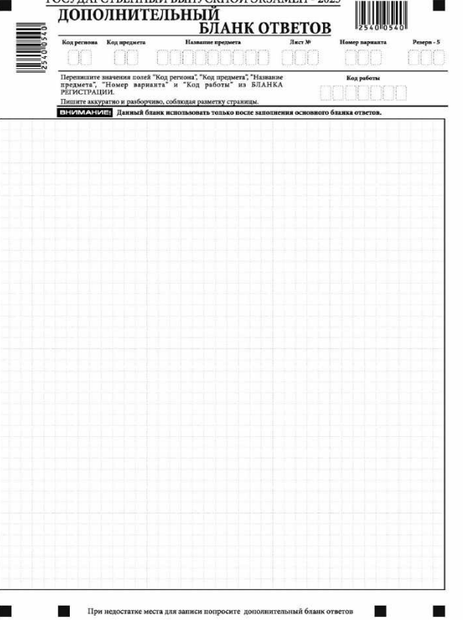
Рис. 8. Дополнительный бланк ответов

Дополнительный бланк ответов (рис. 8) выдается организатором в аудитории по просьбе участника ГВЭ в случае нехватки места для записи ответов на задания КИМ для проведения ГВЭ в бланке ответов.
Информация для заполнения полей верхней части дополнительного бланка ответов («Код региона», «Код предмета», «Название предмета», «Номер варианта» и «Код работы») переносится с соответствующих полей бланка регистрации. Поле «Код работы» заполняет организатор в аудитории при выдаче дополнительного бланка ответов.
В поле «Лист №» при выдаче дополнительного бланка ответов организатор в аудитории вносит порядковый номер листа работы участника ГВЭ (при этом листом № 1 является основной бланк ответов, который участник ГВЭ получил в составе индивидуального комплекта).
Поле «Резерв-5» не заполняется.
Ответы, внесенные в каждый следующий дополнительный бланк ответов, оцениваются только в случае полностью заполненного предыдущего дополнительного бланка ответов.
Если дополнительный бланк ответов содержит незаполненные области (за исключением регистрационных полей), то организаторы в аудитории погашают их следующим образом: «Z».

Завизировано:
Первый заместитель Министра  С.А. Арлашина | Согласовано:  Начальник отдела общего образования  О.В.Серегина  Начальник отдела кадровой работы и организационного обеспечения  О.А. Назаренко
Приказ _____ не имеет______________ нормативный характер
имеет / не имеет
_________________ О.В.Серегина

Соответствие текста файла и оригинала документа подтверждаю:

________________ И.А.Гамаюнова

Название файла: МО «Об утверждении правил заполнения бланков единого государственного экзамена (ЕГЭ), государственного выпускного экзамена (ГВЭ -11) в 2025 году»

Исполнитель: Ляпкова Елена Николаевна, главный специалист-эксперт отдела
общего образования, е-mail:ege@obrazovanie33.ru, тел. 8 (4922) 77 14 75

Начальник отдела правового обеспечения ______________ Л.Н. Ильина

Разослать:
- О.В.Серегина
- ГБУ ВО РИАЦОКО
- МОУО

_______________________ О.В.Серегина

«27» января 2025 года

